一、單選題：(每題2分，共44分)
（ ） 1.下列何種鍵係利用螺釘使鍵固定於軸內，可使套裝在軸上的機件作軸向滑動？(A)半圓鍵 (B)斜鍵 (C)鞍形鍵 (D)滑鍵。
（ ） 2.安裝於傳動軸上的螺旋齒輪，以單方向傳遞動力時，下列那一種軸承不適合用來支撐此傳動軸？(A)深槽滾珠軸承 (B)滾針軸承 (C)斜角滾珠軸承 (D)錐形滾子軸承。
（ ） 3.下列何種彈簧吸振能力最大？(A)板片彈簧 (B)動力彈簧 (C)錐形彈簧 (D)扭力彈簧。
（ ） 4.如圖所示之彈簧組合，試求其總彈簧常數
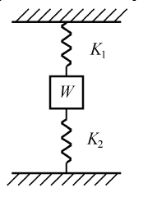
(A)K＝K₁＋K₂ (B)1/K＝1/K₁＋1/K₂ (C)K＝1/K₁＋1/K₂ (D)1/K＝K₁＋K₂
（ ） 5.有關「鍵」之敘述，下列何者為非？(A)方鍵鍵寬與鍵高相等 (B)鞍形鍵適合於重負荷之傳動 (C)無頭斜鍵能承受震動力，不致脫落 (D)把銷子當作鍵使用者為圓鍵。
（ ） 6.兩彈簧常數均為k之彈簧串聯後，再與一常數為k之彈簧並聯，則總彈簧常數為(A)2k/3 (B)2k (C)3k/2 (D)3k。
（ ） 7.下列何種聯結器，可用於聯結平行但不共線之兩軸？(A)套筒聯結器 (B)凸緣聯結器 (C)歐丹聯結器 (D)萬向接頭。
（ ） 8.錐形彈簧壓縮時，最初壓縮變形較大的部分是(A)大直徑 (B)小直徑 (C)大小直徑皆相同 (D)視負荷之大小而定。
（ ） 9.兩拉伸彈簧以串聯互鉤，並受150N之負荷，其彈簧常數分別為K₁ =150N/cm，K₂ =100N/cm，則組合後之總伸長量為(A)1cm (B)0.6cm (C)1.5cm (D)2.5cm。
（ ） 10.方鍵所承受之壓應力為剪應力的＿＿＿倍。(A) (B)1 (C)2 (D)4。
（ ） 11.兩條串聯之拉伸彈簧，其彈簧常數分別為10N/cm 和20N/cm，若施一拉力60N，則其總撓曲量為多少？
(A)18cm (B)12cm (C)9cm (D)2cm。
（ ） 12.下列何種軸承不能承受軸向負荷？(A)樞軸承 (B)對合軸承 (C)斜角滾珠軸承 (D)環軸承。
（ ） 13.下列那一種彈簧，主要承受來自於螺旋切線方向作用的外力？(A)螺旋扭轉彈簧 (B)螺旋壓縮彈簧 (C)錐形彈簧 (D)圓盤形彈簧。
（ ） 14.用途最廣之線彈簧為(A)壓縮彈簧 (B)拉伸彈簧 (C)錐形彈簧 (D)扭轉彈簧。
（ ） 15.開口銷常用的材料為(A)不銹鋼 (B)退火鋼或黃銅 (C)鋁 (D)鑄鐵。
（ ） 16.拔銷的錐度為每公尺直徑相差(A)1mm (B)2mm (C)1cm (D)2cm。
（ ） 17.過負載時可自動滑脫之離合器為(A)摩擦離合器 (B)鄂夾離合器 (C)流體離合器 (D)電磁離合器。
（ ） 18.指甲剪之彈簧為(A)扭桿彈簧 (B)板片彈簧 (C)錐形彈簧 (D)單片彈簧。
（ ） 19.兩條串聯之拉伸彈簧，彈簧常數分別為10N/cm 及40N/cm，當總伸長量為10cm 時，其荷重為多少？(A)80N (B)100N (C)400N (D)500N。
（ ） 20.原長5cm 彈簧常數5N/mm 之彈簧，吊重20N 後長度變為若干？(A)54mm (B)25mm (C)40mm (D)45mm。
（ ） 21.汽車之自動排檔使用何種離合器？(A)流體離合器 (B)電磁離合器 (C)摩擦離合器 (D)爪離合器。
（ ） 22.如圖所示之彈簧，K₁=K₂=K₃=1N/cm，試求其總彈簧常數(A)1N/cm (B)3N/cm (C)1/3N/cm (D)6N/cm。
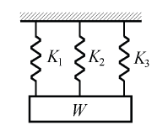

二、填充題：(每格2分，共16分，請將答案填寫於答案欄內)
1. 軸承號碼 TK-3501
(1)軸承材料: (  )。
(2)型式記號: (  )軸承。
(3)尺度級序: (  )、(  )。
(4)內徑尺寸為: (  )。
2.彈簧未受負荷前的總長度，稱為( □ )。
3.軸承依其受力方向，可分為：(1)凡受力方向垂直魚中心軸線者，稱為(  )軸承。
(2)凡受力方向平行於中心軸線者，稱為(  )軸承。
答案欄
 |  | ● | ❍
■ | □ | ❐ | ❑
三、計算題：(每題10分，共40分)
1.一套筒聯軸器，傳動軸直徑為50mm，轉速為300 rpm，傳動馬力為10 π PS，試求轉軸之扭矩。

2.已知一鍵之規格為5x5x20mm，裝於直徑20mm之軸上，若鍵的受力為2000N，試求該鍵所承受之(1)壓應力及(2)剪應力。

3.一鍵10×10×50mm，裝於一直徑40mm之軸上，設鍵之材料的允許壓應力為100MPa，允許剪應力為40 MPa，試求此鍵所能承受之最大扭矩(N-m)?

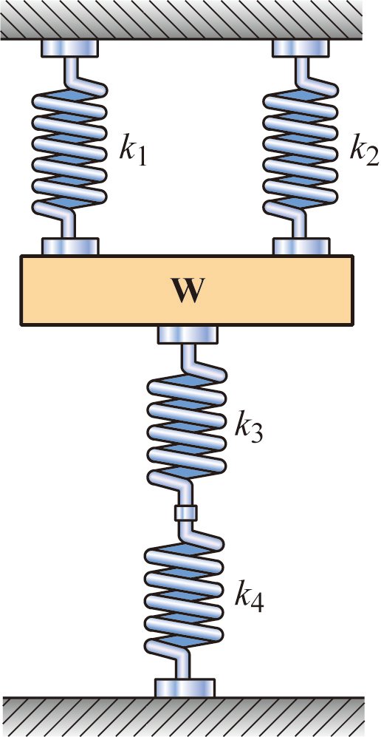
4. 如圖所示之彈簧系統，k₁ = 10 N/mm、k₂ = 20 N/mm，k₃ = 10 N/mm、k₄ = 10N/mm，試求組合後
(1)總彈簧常數。(2)若W物重為70N，則變形量為多少?

